[Golden Software](https://play.google.com/store/apps/developer?id=Golden+Software+of+Belarus,+Ltd)™

[www.gsbelarus.com](http://www.gsbelarus.com)

+375 17 379-17-59

220073, Беларусь, Минск

ул. Скрыганова 6/2, офис 2204

GDMN Склад

Комплексная система **GDMN Склад** предназначена для оптимизации учета и управления складскими операциями на предприятии. Приложение обладает рядом функциональных возможностей, которые значительно упрощают и ускоряют процессы складского учета.

Система состоит из следующих функциональных модулей:

* мобильного приложения для работника склада (Android, iOS)
* веб-приложения для администрирования учетных записей и устройств
* приложения и базы данных для получения аналитических отчетов, администрирования справочников и настроек системы
* облачного сервера для обмена данными между мобильными устройствами и базой данных предприятия

**GDMN Склад** интегрируется с различными учетными и ERP системами предприятия (например, Гедымин, SAP, 1C).

Схематически, взаимодействие системы **GDMN Склад** с модулями информационной системы предприятия выглядит следующим образом:

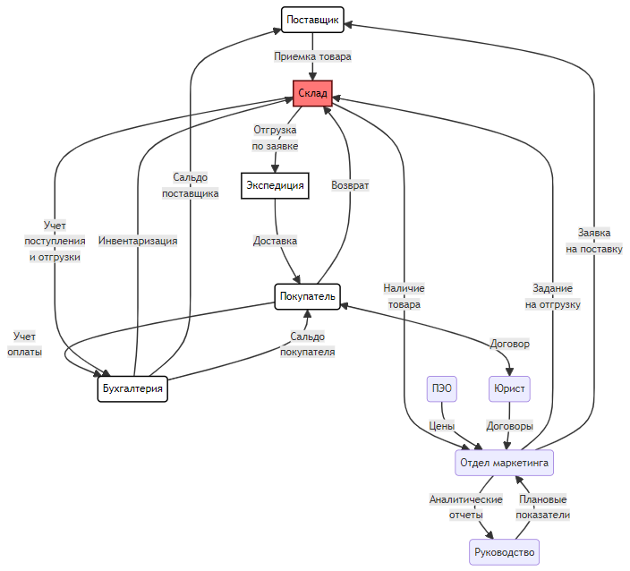

# 

# Мобильное приложение

Основная задача приложения **GDMN Склад** — помочь работнику склада с управлением и учетом товаров на складе. 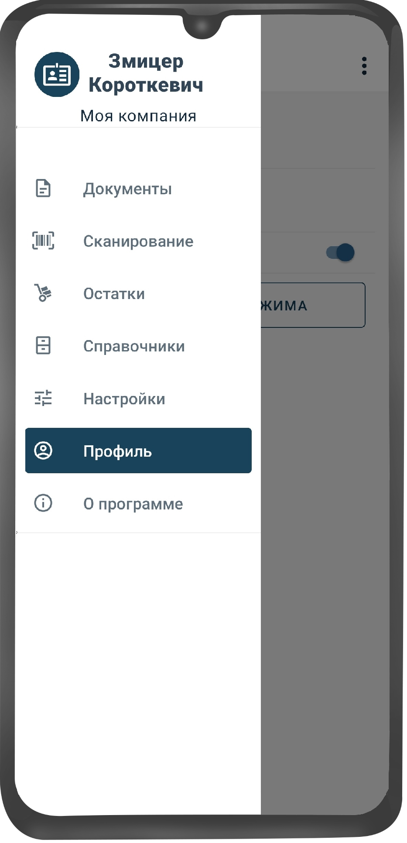

С его помощью работник склада может быстро и удобно:

* загружать и просматривать справочники
* оформлять документы складского движения
* проводить инвентаризацию товаров
* регистрировать операции путем сканирования штрих-кодов
* работать в офлайн режиме при отсутствии интернет соединения

## Справочники

Справочники содержат необходимую информацию для работы приложения, такую, как: список клиентов, товаров, подразделений и другие данные, необходимые для оперативной работы сотрудника склада.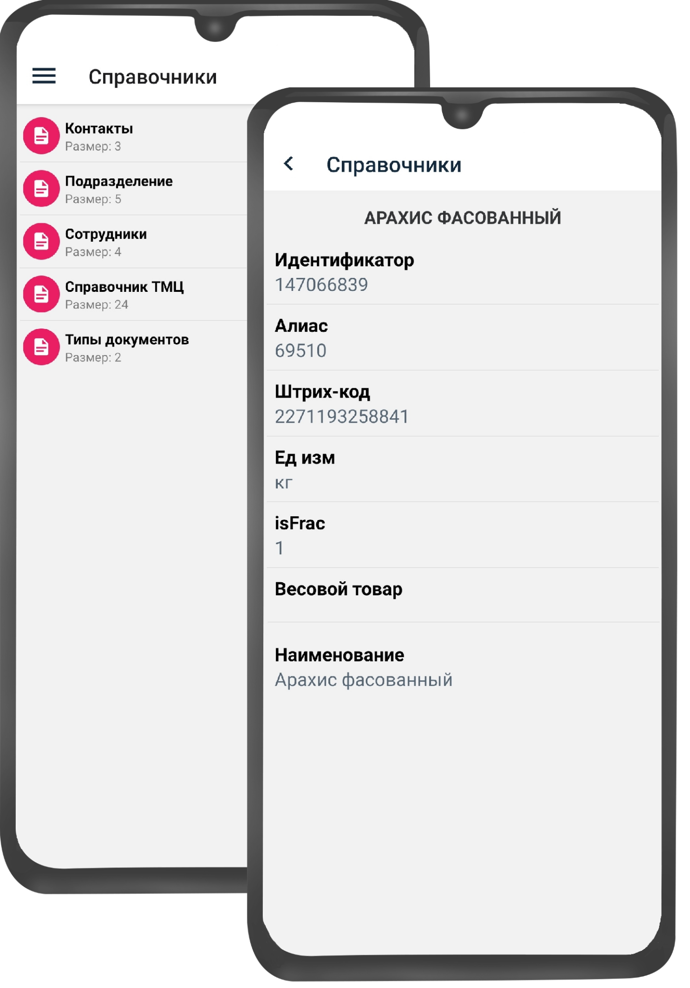

Синхронизация с ERP системой

Для работы в приложении необходимо иметь доступ к актуальным данным, чтобы работник склада мог оперативно оформлять документы и проводить операции с товарами и клиентами. Для этого предусмотрен механизм синхронизации данных с ERP системой предприятия.

## Документы

Приложение позволяет работнику склада оперативно оформлять документы складского движения: Приход, Внутреннее перемещение, Возврат поставщику и другие. 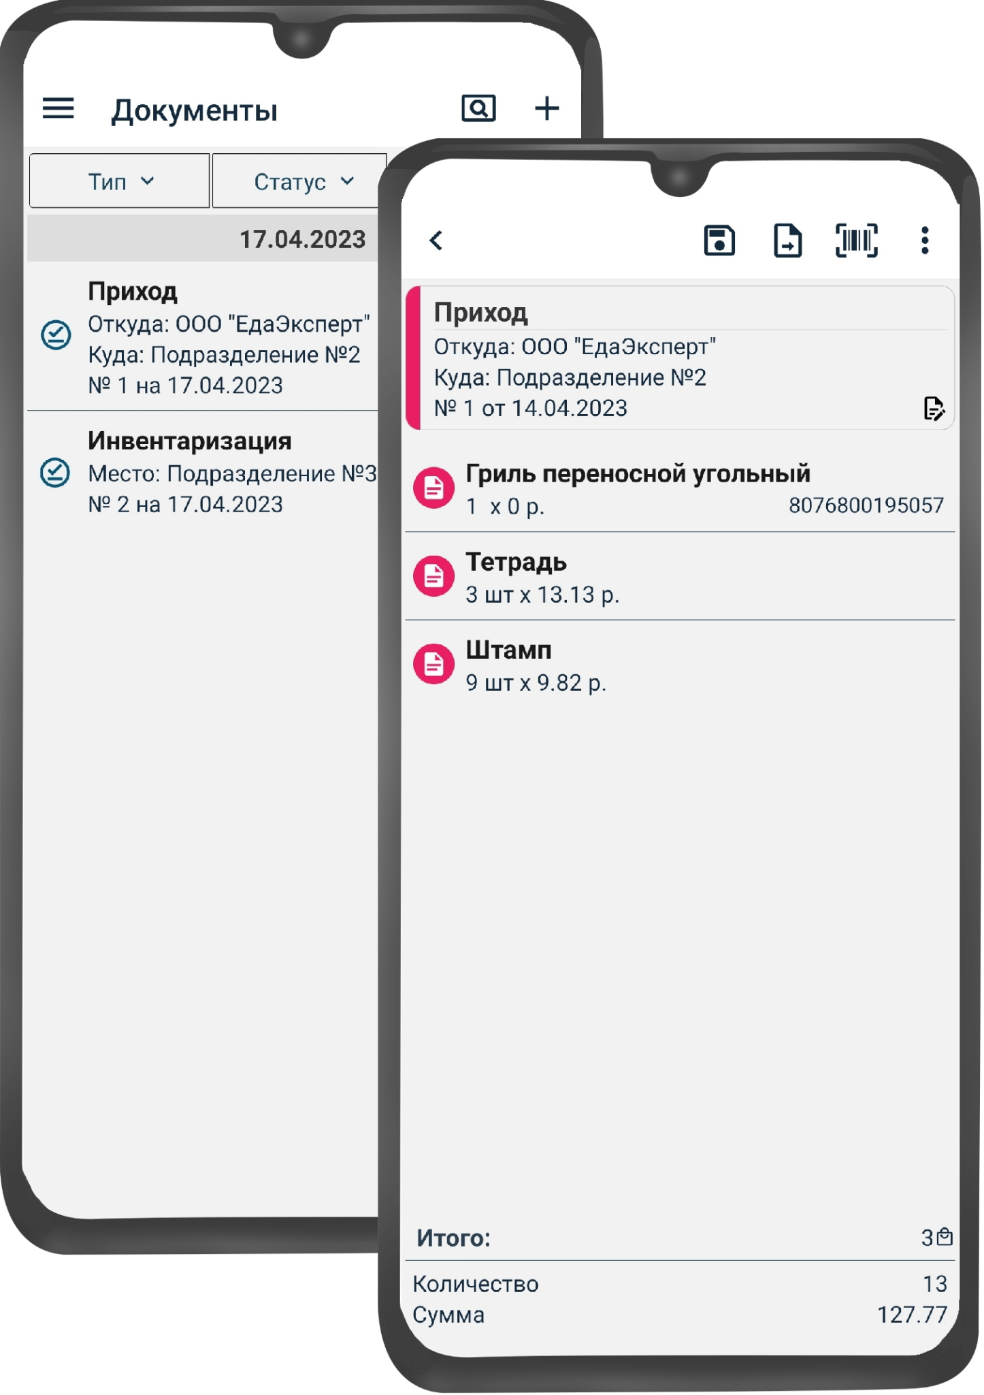

Теперь пользователи могут легко создавать эти документы на своих мобильных устройствах, что экономит время и упрощает процесс оформления.

## 

## Инвентаризация

**GDMN Склад** предоставляет удобство при оформлении документа инвентаризации прямо с вашего мобильного устройства. Вы можете легко добавлять позиции, сканируя штрих-коды товаров и регистрируя фактическое наличие на складе. Это обеспечивает точность и эффективность процесса инвентаризации, помогая вам поддерживать актуальный учет товаров и предотвращать потери.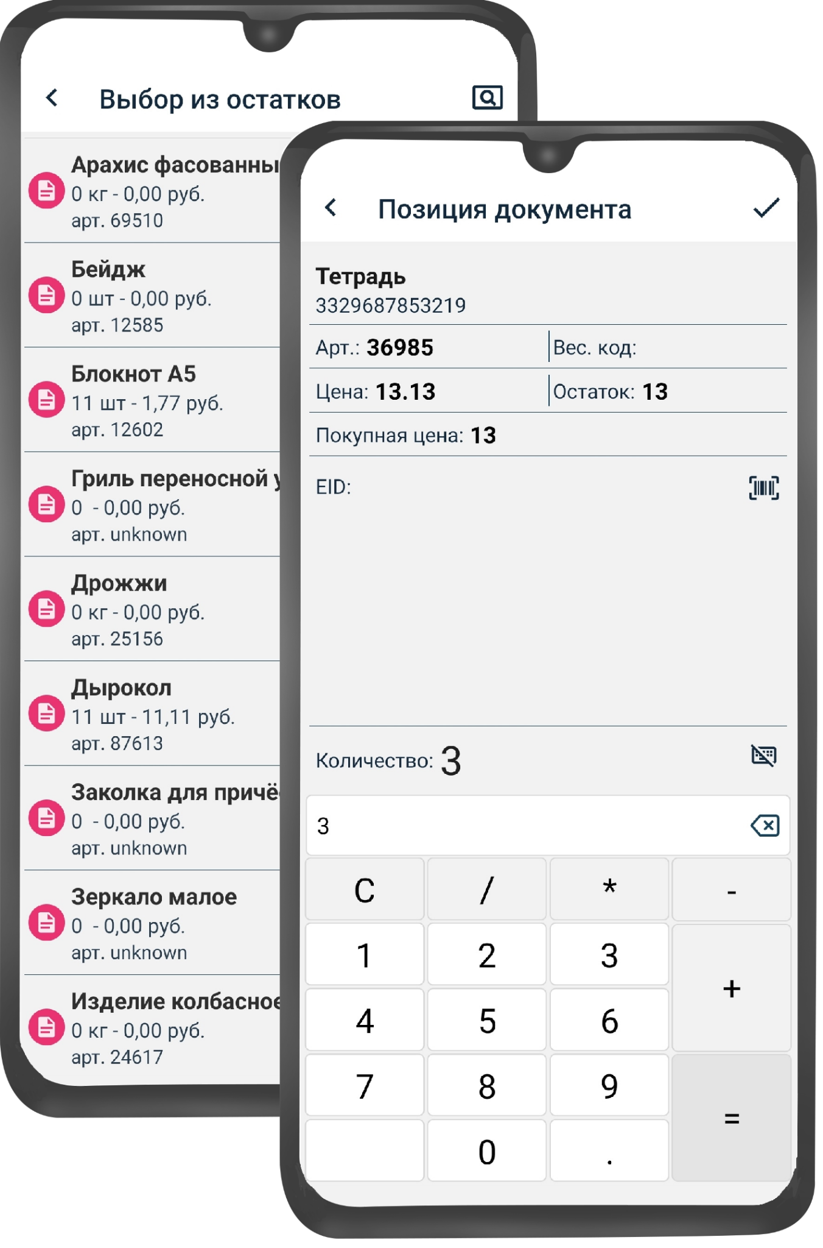

## 

## 

## 

## 

## Сканирование

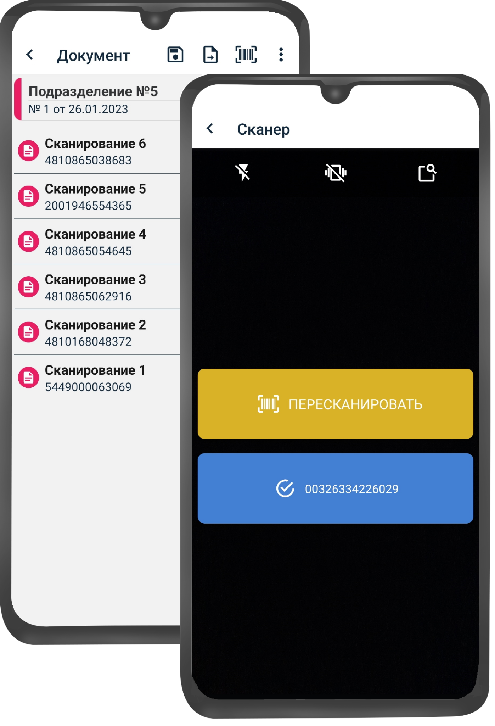Пользователи могут легко регистрировать операции путем сканирования штрих-кодов товаров, складских единиц или других идентификаторов.

Это позволяет значительно ускорить процесс регистрации и избежать ошибок.

## 

## Остатки

Окно "Остатки" предоставляет подробную информацию об остатках товаров на складе в разрезе подразделений. 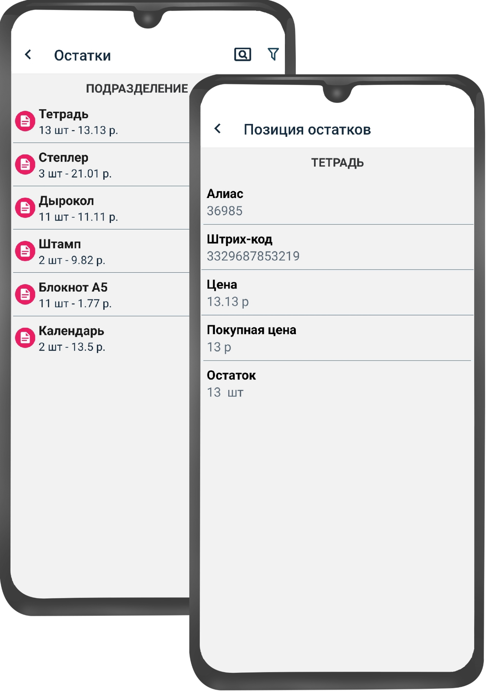

Это позволяет пользователям быстро определять, в каких подразделениях имеются недостаток или избыток товаров и принимать соответствующие меры по оптимизации их распределения.

## Веб-приложение для администрирования пользователей

Веб-приложение для администрирования пользователей имеет интуитивно удобный интерфейс и позволяет администратору системы управлять всеми пользователями мобильного приложения **GDMN Склад**.

Администратор системы может выполнять следующие действия: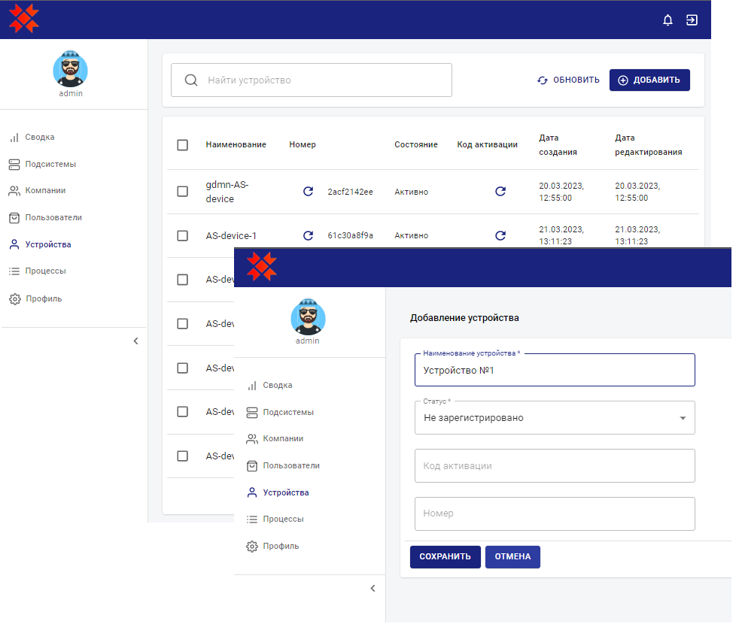

* создавать новые учетные записи для пользователей
* назначать устройства для этих учетных записей и изменять их статусы
* получать коды активации для регистрации новых устройств

## ERP-система

ERP-система автоматизирует основные бизнес-процессы и позволяет управлять ими для достижения оптимальной производительности.

ERP-система для данного приложения предоставляет следующие возможности:

* сформировать и отправить необходимые справочники и первичные документы (список клиентов, товаров, подразделений, типов документов, остатки товаров, настройки пользователя)
* настроить привязку подразделений и товаров к определенному кладовщику
* систематизировать сформированные пользователями документы и получить аналитические отчеты

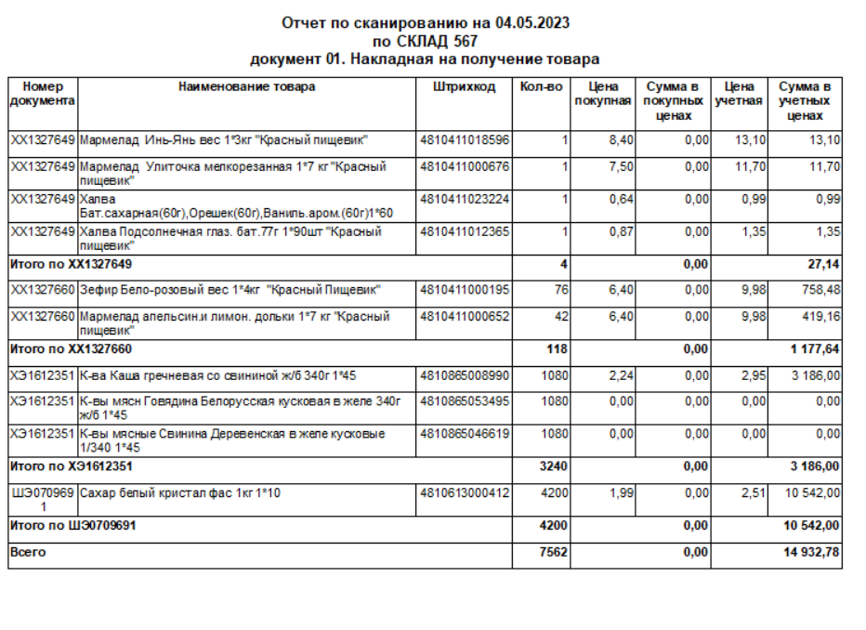

## 

## Технические требования

Для стабильной работы приложения **GDMN Склад** необходимо выполнение следующих требований:

Требования к мобильным устройствам:

* версия операционной системы: **Android 7** или более новая
* размер оперативной памяти (ОЗУ) устройства: не менее 3 GB (рекомендуется 6 GB для комфортной работы пользователя)

Интеграция с информационной системой предприятия:

* используемое ПО должно позволять выполнять обмен информацией по протоколу HTTPS через REST запросы к серверу мобильного приложения.

Если используется сервер приложения на платформе Гедымин:

* версия операционной системы: Windows Server 2019 или более новая, Windows 10 Professional, Windows 11 Professional
* оперативная память: от 64 Гб (зависит от размера базы данных предприятия)
* дисковая подсистема на основе RAID контроллера и массива NVMe или SSD дисков